Отчёт по улучшению Wi-Fi сети
Скриншоты с анализом Wi-Fi окружения:
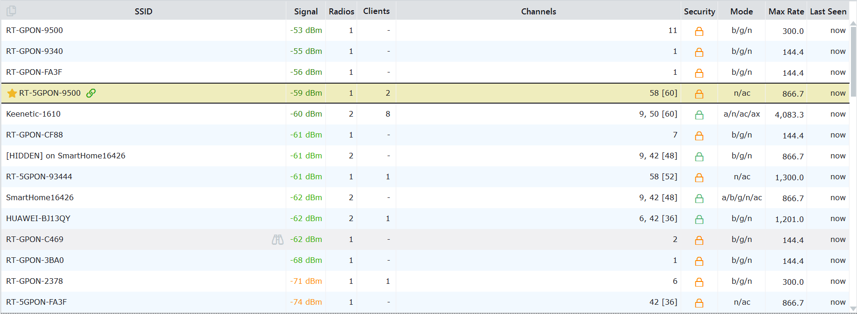
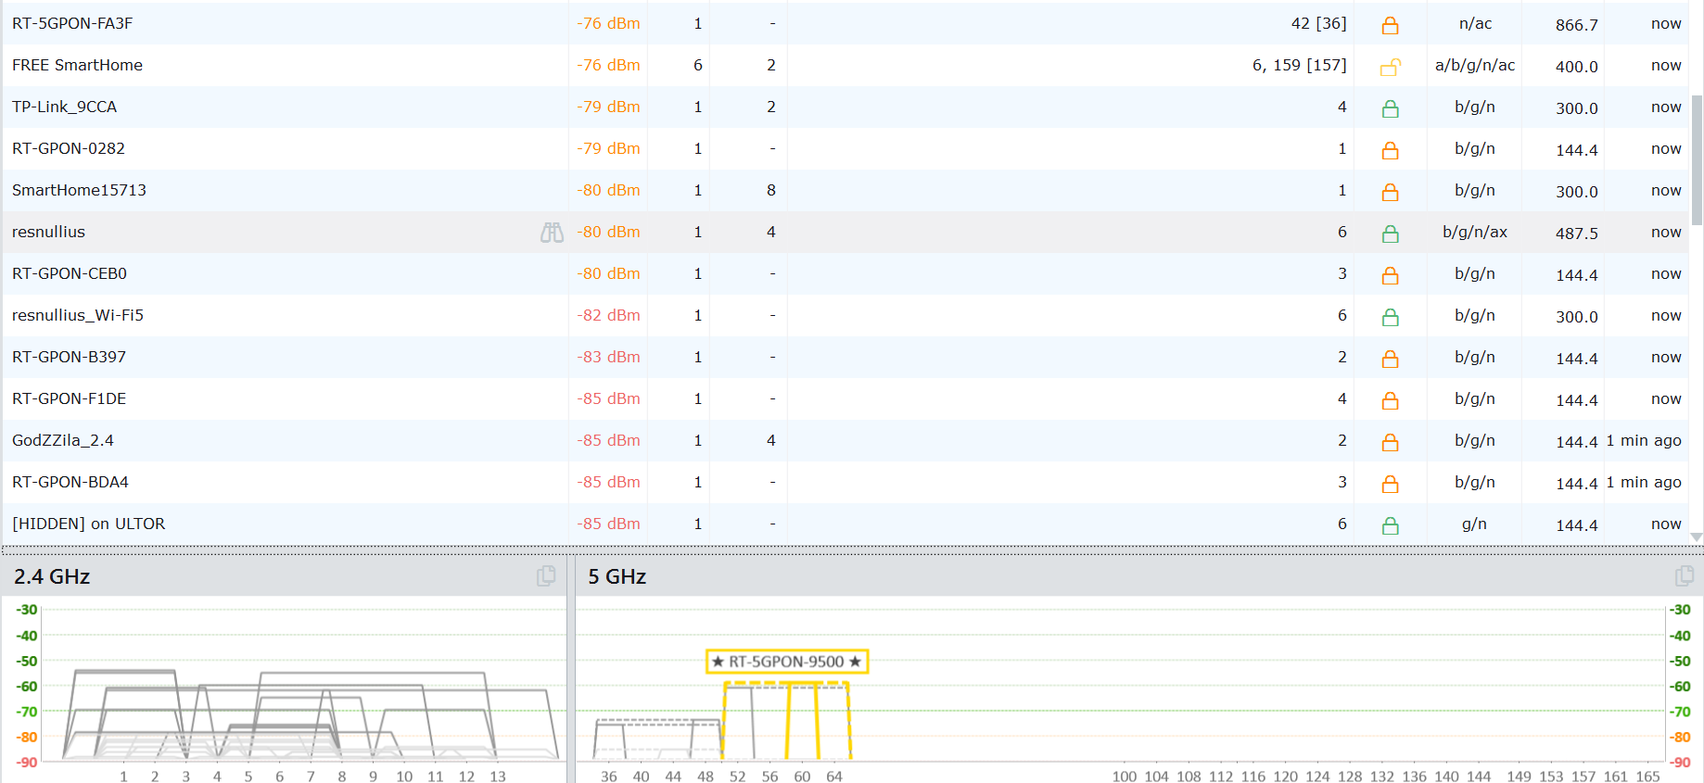
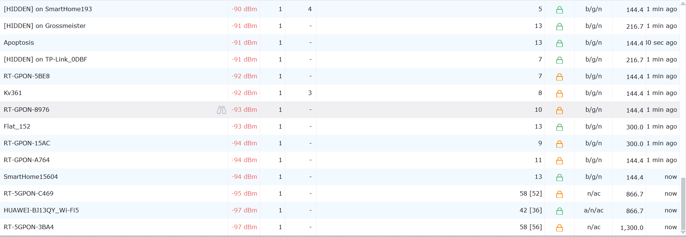
1. Текущая ситуация:
Моё Wi-Fi окружение состоит из множества сетей в диапазонах 2.4 ГГц и 5 ГГц. Основные моменты:
- 2.4 ГГц: этот диапазон сильно загружен. Многие сети используют каналы 1, 6 и 11, что создаёт помехи и снижает качество интернета.
- 5 ГГц: здесь сетей меньше, и сигнал лучше. Моя сеть работает на канале 58 с уровнем сигнала -59 dBm и поддерживает скорость до 866.7 Мбит/с.

2. Cтратегия улучшений:

2.1. Использование диапазонов:
- 5 ГГц: этот диапазон сейчас работает хорошо. Все устройства, поддерживающие 5 ГГц, продолжат работать в этом диапазоне, так как здесь меньше помех и выше скорость.

- 2.4 ГГц: диапазон сильно загружен. Я постараюсь использовать менее загруженные каналы и перевести устройства на 5 ГГц, где это возможно.

2.2. Обновление оборудования:
- Wi-Fi стандарт: моя сеть поддерживает Wi-Fi 802.11ac. В будущем, когда у меня появится больше устройств с поддержкой Wi-Fi 6, можно будет обновить роутер до этого стандарта для более стабильного и быстрого интернета.

2.3. Улучшение покрытия:
- Перемещу роутер в центр квартиры, чтобы улучшить покрытие сети.
- Подумать об установке усилителей сигнала или Mesh-системы для охвата всех комнат.

3. Какие изменения можно сделать:
- Настроить каналы: использовать менее загруженные каналы в диапазоне 2.4 ГГц.
- Обновить роутер: со временем перейти на Wi-Fi 6 для повышения скорости и стабильности.
- Улучшить покрытие: Поставить усилители сигнала или Mesh-систему для равномерного покрытия всей квартиры.

